Информационная газета БЕСПЛАТНО

Бочкаревский вестник
Печатное издание администрации Бочкаревского сельсовета Черепановского района Новосибирской области | Выходит  с 2018 года

№ 2 (66)

28 февраля

2023 год

НОВОСТИ РАЙОНА

Ликвидация несанкционированных свалок

Между Министерством природных ресурсов и экологии Новосибирской области и администрацией Черепановского района Новосибирской области заключено соглашение на реализацию мероприятия по ликвидации несанкционированных свалок отходов, образовавшихся до 01.01.2019 (за исключением объектов, ликвидируемых в рамках регионального проекта «Чистые города»).
В 2022 году ликвидации подлежат 6 свалок отходов, расположенные: с. Медведское, с. Крутишка, п. Пятилетка, ст. Безменово, п. Зимовье, с. Бураново.

экономика

В феврале 2023 года выполнены следующие работы:
1.произведена очистка улиц поселков от снега на сумму 351 000 руб..
2.произведена техническое обслуживание уличного освещения на сумму 57 410 руб..

Об инициативном бюджетировании
Уважаемые жители!
Администрация Бочкаревского сельсовета выиграла грант на получение средств областного бюджета Новосибирской области для реализации проекта ««Выполнение работ по благоустройству территории МУ «Пушнинский СДК» муниципального образования Бочкаревского сельсовета Черепановского района Новосибирской области» в рамках проекта «инициативное бюджетирование» .в 2023 году. . Инициативная группа, выбранная на сходе граждан 05 сентября 2022 года, в составе:
Куренкова Светлана Сергеевна,
Игнатова Надежда Николаевна,
Парфенюк Ольга Дмитриевна,
Васина Ирина Сергеевна,
Чебакова Ольга Александровна
начала сбор денежных средств от населения на софинансирование выполнения работ по проекту.
Просим вас оказать посильный финансовый вклад для реализации проекта по обустройству детской площадки в п.Пушной в рамках проекта «инициативное бюджетирование» .в 2021 году.

СОВЕТ ДЕПУТАТОВ БОЧКАРЕВСКОГО СЕЛЬСОВЕТА

28 февраля 2023 года прошло заседание 23 сессия Совета депутатов Бочкаревского сельсовета Черепановского района Новосибирской области 6 созыва.
Повестка дня сессии
1. О внесении изменений в решение Совета депутатов Бочкаревского сельсовета Черепановского района Новосибирской области от 30.09. 2020 № 10 «Об утверждении Положения о порядке проведения конкурса по отбору кандидатур на должность Главы Бочкаревского сельсовета Черепановского района Новосибирской области»
2. Об объявлении конкурса по отбору кандидатур на должность Главы Бочкаревского сельсовета Черепановского района Новосибирской области и формировании конкурсной комиссии
3. О внесении изменений в решение Совета депутатов Бочкаревского сельсовета Черепановского района Новосибирской области от 30.09.2021 № 3 "Об утверждении Положения о муниципальном контроле в сфере благоустройства на территории_Бочкаревского сельсовета Черепановского района Новосибирской области"
4. О внесении изменений в решение Совета депутатов Бочкаревского сельсовета Черепановского района Новосибирской области от 30.09.2021 № 2 "Об утверждении Положения о муниципальном контроле на автомобильном транспорте, городском наземном электрическом транспорте и в дорожном хозяйстве в границах населенных пунктов Бочкаревского сельсовета Черепановского района Новосибирской области

5. О внесении изменений в решение Совета депутатов Бочкаревского сельсовета Черепановского района Новосибирской области от 30.09.2021 № 1 "Об утверждении Положения о муниципальном жилищном контроле
в Бочкаревском сельсовете Черепановского района Новосибирской области

культура

Бочкаревский СДК

20 февраля на площадке перед Домом культуры п.Бочкарево состоялось мероприятие , посвященное началу масленичной недели. Проводились игры, конкурсы. В заключении все участники угощались блинами.
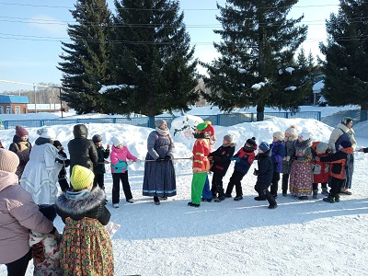
21 февраля прошла конкурсно – игровая программа «Богатырь 2023», в которой приняли участие парни из п.Бочкарево и п.Пушного. Ребята показали свою силу, ловкость, эрудицию.
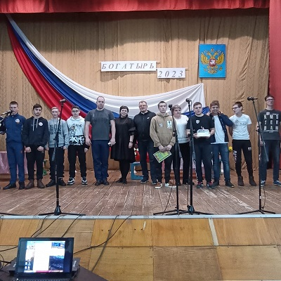
«На страже мира и добра» с таким названием прошла концертная программа, посвященная Дню защитника Отечества. В концертной программе приняли участие самодеятельные коллективы Бочкаревского СДК . Со сцены звучали поздравления, чествовали участников СВО, были вручены благодарности коллективам, которые оказали гуманитарную помощь жителям Донецкой и Луганской народных республик.
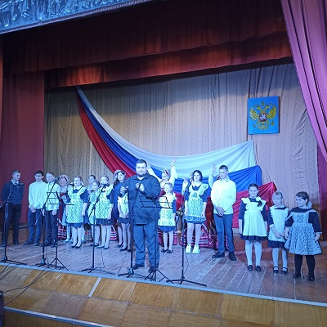

Пушнинский СДК

Февраль - на праздники богат!
С самого первого дня февраль был наполнен плодотворной работой! Весело и людно было в Доме культуры!
19 февраля на базе Пушнинского Дома культуры состоялся районный фестиваль «Черепановские самоцветы» . Свою творческую программу представили коллективы художественной самодеятельности «Майского», «Бочкаревского» и «Пушнинского» Домов культуры. Наши юные артисты представил зрителю прекрасную сказку по мотивам П.Бажова «Огневушка – Поскакушка дарует радость», подарив много положительных эмоций всем присутствующим!
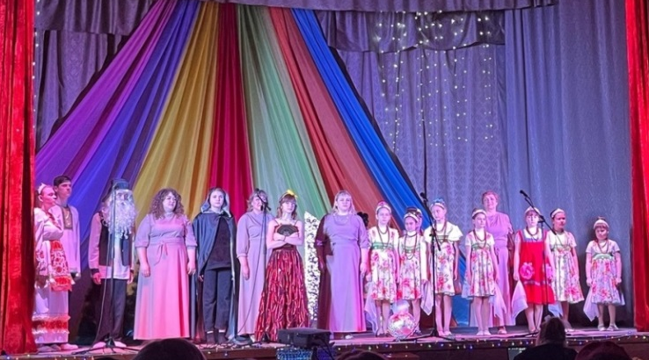
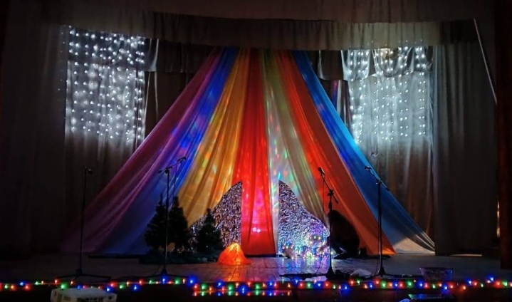
21 февраля в Пушнинском Доме культуры прошла игровая программа для детей «Масленица хороша, широка ее душа».
Масленичные гуляния проходили на площадке перед Домом культуры, в программе приняли участие ребята Пушнинской школы, на празднике мы провожали Зиму и встречали Весну! Как положено на народных гуляньях, дети от души веселились, пели песни, играли в веселые и шумные игры, участвовали в масленичных забавах. Дети соревновались в смелости и находчивости, силе и ловкости, смеялись над шутками веселых скоморохов. Проводили Масленицу горячими золотистыми блинами! Традиционно праздник закончился сожжением чучела, сопровождающимся народными закличками! Во второй половине дня Пушнинском Доме культуры прошли масленичные посиделки для участниц клуба выходного дня «Молодушки».
Встречала гостей хозяйка избы, угощала блинами и ароматным чаем! Она рассказала о масленичных традициях и символах, о том, почему масленичный блин является не просто праздничным угощением, а символом золотого солнца, ожившего после зимней спячки. В ходе всей программы гости активно проявляли интеллектуальные способности, отвечая на вопросы викторины и отгадывая загадки на знание славянских обычаев и обрядов, играли, пели песни, водили хороводы и встречали Масленицу!
Встреча прошла замечательно, тепло и уютно!
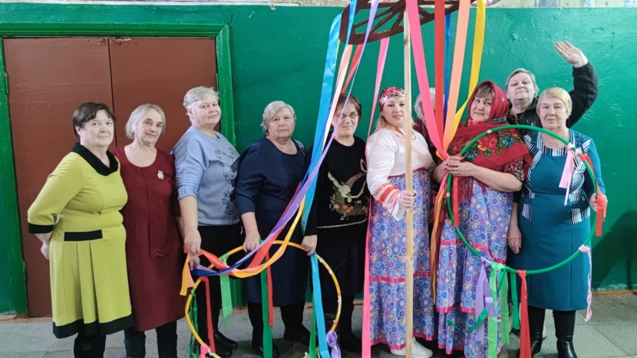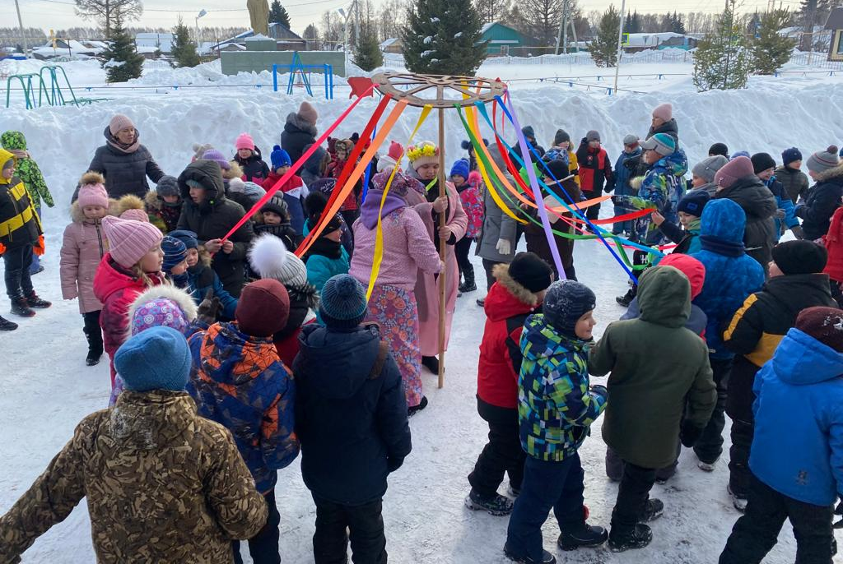
22 февраля в Пушнинском доме культуры накануне праздника «День Защитника Отечества» - была проведена акция «Письмо солдату».
Эта добрая традиция берет свое начало со времен Великой Отечественной войны, когда письмо было радостной весточкой для солдата и настоящей поддержкой.
Ребята очень серьезно отнеслись к данному делу, от души писали слова поддержки, рисовали рисунки, поздравляли наших солдат, с наступающим праздником! В фойе Пушнинского Дома культуры была организована выставка детских рисунков «Мой папа – мой герой», в которой приняли участие ученики Пушнинской школы. В вечернее время состоялся праздничный концерт, на котором присутствовали Глава Бочкаревского сельсовета - Владимир Ильич Калиновский, директор Пушнинской СОШ - Наталья Васильевна Таркова, председатель совета ветеранов п. Пушной - Галина Афанасьевна Андреева. Они поздравили всем мужчин с праздником, пожелали всем участникам Специальной Военной Операции вернуться домой живыми и здоровыми.
Главой Бочкаревского сельсовета были объявлены благодарности за активное участие в благотворительной акции по сбору гуманитарной помощи коллективам Пушнинской школы, Дома Культуры и Детского сада «Солнышко».
Наши творческие коллективы дарили зрителям поздравления – в песнях, стихах и танцах! Выражаем благодарность артистам, растопившим сердца всех присутствующих – ребятам из старшей группы детского сада «Солнышко» и начальной классов школы, которые сделали наш праздник ярче! А также танцевальному коллективу «Шаг вперед» Молодежного центра Черепановского района! 23 и 24 февраля состоялись тематические танцевальные вечера для молодежи!
Благодаря дружной совместной работе – праздники удались на славу!
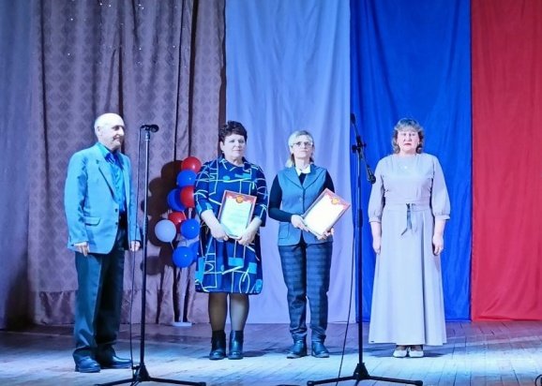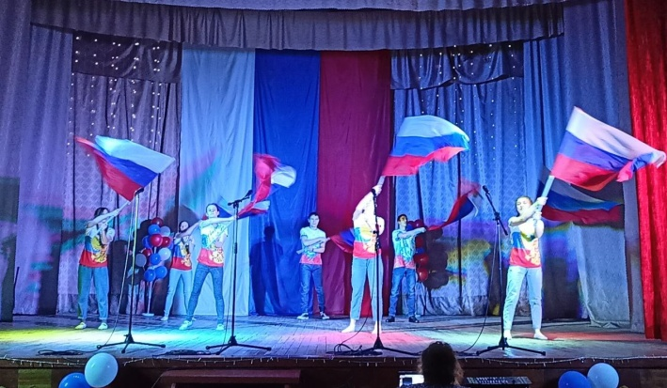
Пушнинская библиотека
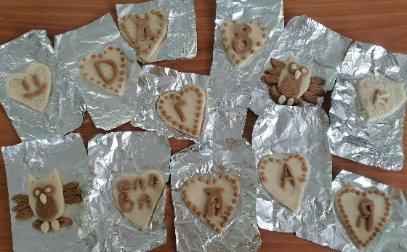
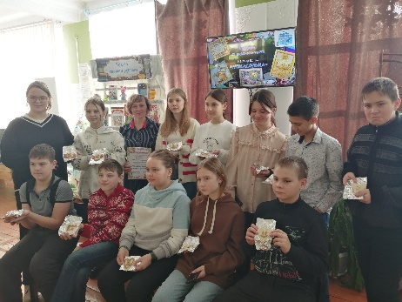
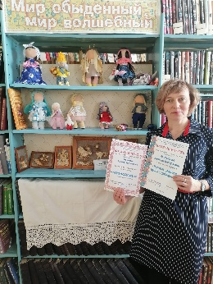
«Рукам - работа, душе - праздник»
1 февраля, в Пушнинской библиотеке, для учеников 6 класса прошел Познавательный час «Рукам – работа, душе - праздник».
У выставки «Чудеса своими руками» ребята познакомились с книгами о декоративно-прикладном творчестве и увлечениями - яркими работами жителей п. Пушного.
Гостья нашего мероприятия Любовь Николаевна Мосиенко у выставки своих работ «Мир обыденный, мир волшебный» рассказала ребятам о своих увлечениях: Текстильных куклах и картинах из соленого теста. Затем провела мастер-класса «Мукасолька». Ребята с увлечением и старанием изготовили небольшие поделки из соленого теста.
Благодарим Любовь Николаевну за интересное мероприятие и надеемся на дальнейшее сотрудничество.

Пушнинская библиотека в очередной раз порадовала своих посетителей и читателей - выставкой книг и творческих работ «Чудеса своими руками» - с книгами о декоративно-прикладном творчестве и яркими работами жителей п. Пушного (картины в различных техниках, вязаные игрушки, цветы из лент, шкатулки из макарон и многое другое).
«Мир обыденный, мир волшебный» - текстильные куклы и картины из соленого теста, автор Любовь Николаевна Мосиенко г. Черепаново.
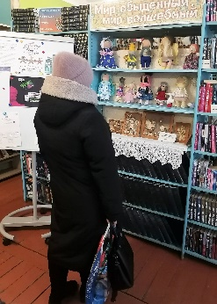
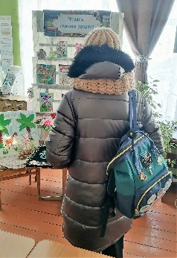
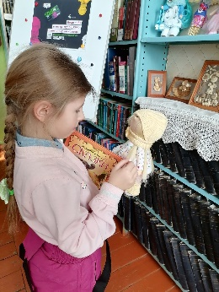
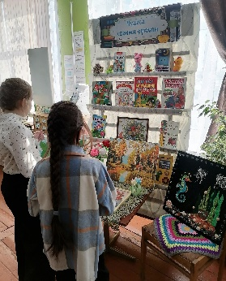
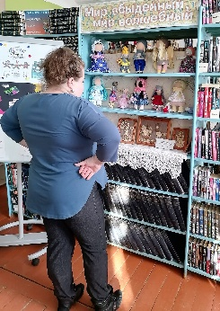

9 февраля, в библиотеке, прошла встреча Пушнинских рукодельниц по обмену опытом «Идеи для творчества, или Рукоделие для души».
На мероприятие была приглашена читатель и давний друг Пушнинской библиотеки Любовь Николаевна Мосиенко. У выставки своих работ «Мир обыденный, мир волшебный» она рассказала о своих увлечениях: тестопластике и шитье текстильных кукол, о всех тонкостях и нюансах их изготовления.
Затем все мастерицы-рукодельницы рассказали о своих работах и поделились творческим опытом.
Красочным дополнением к мероприятию была оформлена выставка книг и творческих работ «Чудеса своими руками». Гости с удовольствием познакомились с книгами о декоративно-прикладном творчестве с этой выставки.
Сотрудники библиотеки благодарят Мосиенко Любовь Николаевну за помощь в проведении мероприятия и надеются на дальнейшее сотрудничество.
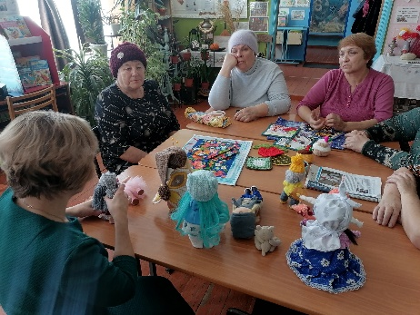
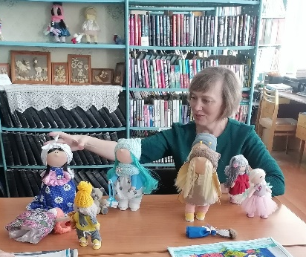
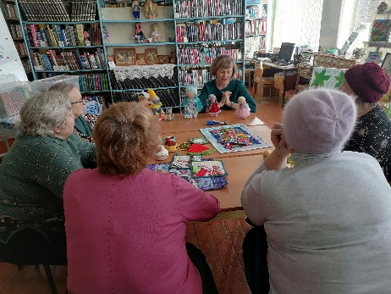

«Дарите книги с любовью – 2023»
Подведены итоги Общероссийской акции «Дарите книги с любовью», которая проходила в Пушнинской сельской библиотеке с 1 по 14 февраля и была приурочена к Международному дню книгодарения!
Мы благодарим наших отзывчивых читателей, ими были подарены 53 экземпляра книг разных жанров и тематики, они пополнят фонд нашей библиотеки. Надеемся, что каждая подаренная книга, обязательно, найдёт своего читателя.
В рамках акции «Дарите книги с любовью – 2023» в Пушнинской библиотеке состоялась игра-викторина «Знатоки сказок». Ее участниками стали ученики 2 класса Пушнинской школы. Ребята познакомились с книгами юбилярами с выставки «У этих книжек юбилей», отвечали на вопросы викторины, распутывали «перепутанные сказки», читали сказочные телеграммы, собирали пазлы на скорость, дополняли имена сказочных героев, подбирали к замкам ключи и играли в игру «Угадай кто».
В завершение библиотекари вручили ребятам в подарок яркие закладки для книг «Дарите книги с любовью».
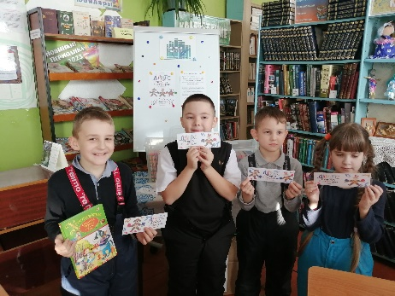
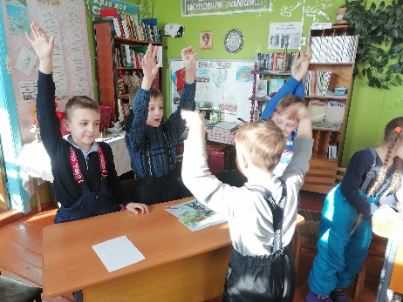
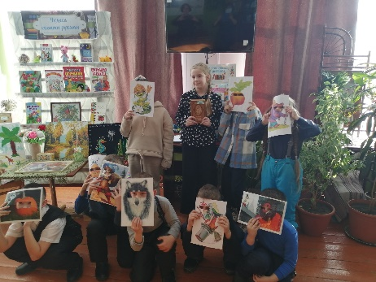
Бессмертный подвиг Сталинграда
К 80-летию победы в Сталинградской битве, в Пушнинской библиотеке, состоялась беседа «Бессмертный подвиг Сталинграда» для женщин совета ветеранов и женсовета п. Пушной.
Кадры слайд-презентации помогли погрузиться присутствующим в то время, были продемонстрированы фрагменты военной хроники городских боев и жизни в осажденном городе.Примером мужества стал рассказ о знаменитых защитниках Сталинграда: лейтенанте Якове Павлове, связисте Матвее Путилове, снайпере Василии Зайцеве. Эти имена стали символом героизма и мужества нашего народа, отрадно, что среди защитников города был и наш фронтовик-односельчанин Евстатенко Петр Лаврентьевич.
Завершением мероприятия стало виртуальное путешествие-знакомство с грандиозной экспозицией «Памятник-ансамбль Мамаев курган» и знакомство с литературой о Сталинградской битве.
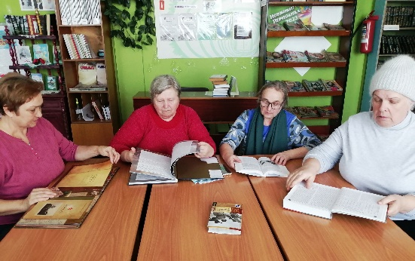
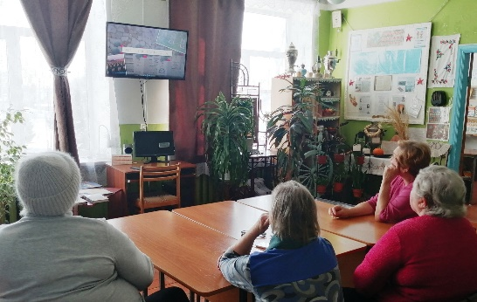
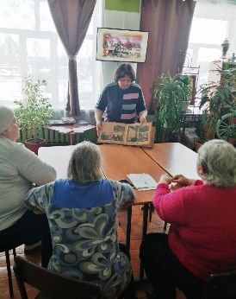

«Как опасен гололед и другие зимние опасности».
16 февраля, в Пушнинской библиотеке, для учеников 2 класса прошла беседа-игра по предупреждению травматизма «Как опасен гололед и другие зимние опасности».
Библиотекарь поговорила с детьми о возможных опасностях в зимний период и чем могут быть опасны игра в снежки и катание с ледяной горки, провели эксперимент и увидели, что прячется в чистом снегу, разобрали понятия «Гололед» и «Гололедица». В игровой форме обсудили правила поведения при гололеде, что делать чтобы уменьшить вероятность падения и не получить травму.
В завершение мероприятия ребята просмотрели серию мультфильмов «Лукоморье. Безопасность»: «Опасные горки», «Сосульки», «Гололед».
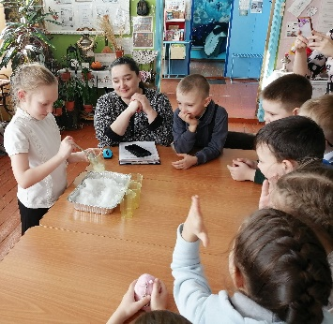
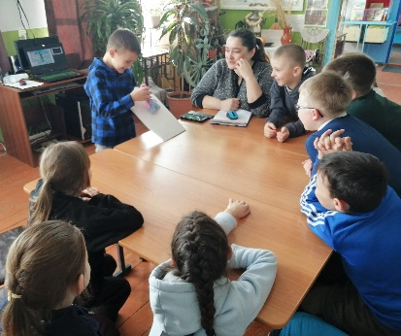
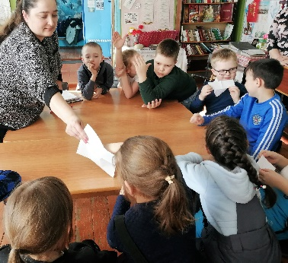
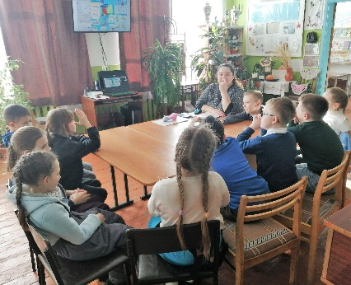
«10 правил безопасности в интернете»
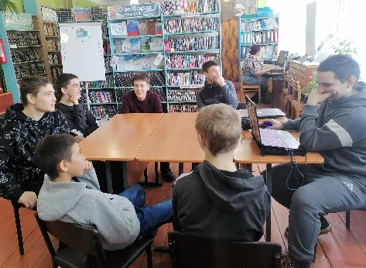
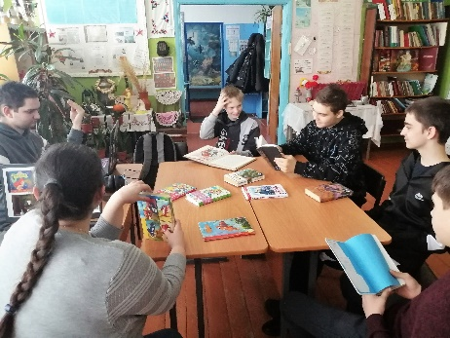
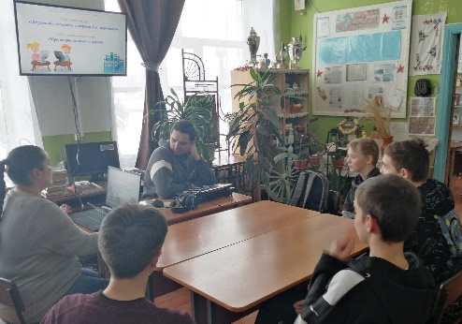
21 февраля в Пушнинской сельской библиотеке, для ребят поселка Пушного был проведен библиотечный урок «10 правил безопасности в интернете » и обзор книг «Игры по книгам, книги по играм!»
Библиотекарь Валентина Владимировна Бобринева и гость мероприятия Михаил Арабкин (геймер - человек, играющий в видеоигры) рассказали юным пользователям компьютера, о необходимости защиты своих персональных данных и познакомили с основными правилами поведения в сети интернет. Ребята узнали, что делать, если пришло «подозрительное» сообщение; почему не стоит вводить на сайтах номер своего телефона; как уберечься от вредоносных программ и т.п.
Также Михаил рассказал не только об актуальных угрозах виртуальной среды и методах защиты, но и о полезных возможностях Глобальной сети: для образования, личностного развития, общения и досуга, рассказал о современных компьютерных играх и сделал на них обзор.
Ребятам понравилось мероприятие, проходившее в форме живого интересного общения, и они предложили Михаилу встречаться в библиотеке чаще.

объявления, приглашения, поздравления

Уважаемые жители!
Администрация Бочкаревского сельсовета Черепановского района Новосибирской области сообщает, что при возникновении проблемных вопросов вы можете обратиться в администрацию по телефону 89134600927 смс обращением, для обеспечения внедрения и функционирования системы приема и обработки в реальном режиме времени электронных сообщений, поступивших в форме смс-сообщений по справочным телефонным номерам на базе программного обеспечения «Alkatel SMARTSUITE»,
Глава Бочкаревского сельсовета Калиновский В.И..

Администрация Бочкаревского сельсовета поздравляет
Юбиляров февраля!
Ган Татьяну Ивановну, Сухининау Людмилу Ивановну!


Пусть этот день не будет в тягость,
А принесёт Вам только радость,
Исполнит все мечты, желанья,
Согреет лаской и теплом,
Hе даст войти болезни в дом,
Пусть счастье светит в Вашем доме
Живым и ярким огоньком

Уважаемые жители!
Желающим бесплатно подать заявку на поздравления через газету «Бочкаревский вестник» обращаться в администрацию Бочкаревского сельсовета по телефону 8(383) 45 65 300.



Криминальная хроника за период с 6 февраля по 12 февраля 2023 г.
В период с 06 по 12 февраля 2023 года в дежурную часть Отдела МВД России по Черепановскому району поступило 7 заявлений, сообщений о преступлениях.
6 февраля в дежурную часть Отдела поступило сообщение от жительницы Черепановского района о том, что неустановленное лицо через незапертую входную дверь проникло в квартиру и совершило хищения денежных средств в сумме более 300000 рублей. Возбуждено уголовное дело.
В тот же день зарегистрировано сообщение от жителя п. Искра о хищении у него мобильного телефона в приемном покое Черепановской ЦРБ. Личность подозреваемого установлена.
11 февраля поступило сообщение о хищении бензопилы из веранды квартиры дома по ул. Мичурина г. Черепаново. Возбуждено уголовное дело.
12 февраля жительница р.п. Посевная сообщила о пропаже кошелька, в котором находились денежные средства в сумме около 12000 рублей и банковская карта. По данному факту проводится проверка.

За прошедший период поступило 1 сообщение о словесных угрозах физической расправой, 5 – о повреждении имущества, 11 – о причинении телесных повреждений, 7 – о нарушении тишины и покоя, совершены 2 попытки суицида, 1 из которых закончилась гибелью человека, совершено 6 дорожно-транспортных происшествий.

Уважаемые жители г. Черепаново и Черепановского района!
В соответствии с действующим законодательством Российской Федерации за нанесение побоев предусмотрена уголовная и административная ответственность.

В нашем районе совершено немало преступлений, которые остаются не раскрытыми. Нередко преступники не оставляют улик, нет очевидцев и т.д. Но бывает и так, что кому – то что – то известно о произошедшем, но человек не думает, что это важно, боится придти и рассказать. Напрасно. Если Вам что-либо известно о совершенных в районе преступлениях, вы можете предоставить информацию в Отдел МВД России по Черепановскому району. Анонимность гарантируется.
Контактные телефоны: 21851, 21983, 21093.

Инспектор направления информационного обеспечения штаба Отдела
МВД России по Черепановскому району
лейтенант внутренней службы Ю.В. Шинко

Отдел Министерства внутренних дел Российской Федерации по Черепановскому району Новосибирской области приглашает на службу.

Приглашаем на службу граждан Российской Федерации, в возрасте от 18 лет и до 40 лет, с высшим, высшим юридическим, средним юридическим образованием на замещение вакантных должностей среднего и старшего начальствующего состава (офицеры); со средним и средним специальным образованием на замещение вакантных должностей рядового и младшего начальствующего состава (сержантский состав), способных по своим морально-деловым качествам и состоянию здоровья выполнять служебные обязанности сотрудника органов внутренних дел Российской Федерации.
Для сотрудников устанавливаются следующие льготы и гарантии
Денежное довольствие сотрудника органов внутренних дел на первоначальном этапе службы составляет от 25 000 рублей до 40 000 рублей, в зависимости от замещаемой должности.
Возможность бесплатного обучения в высших учебных заведениях системы МВД;
Оплачиваемый учебный отпуск;
В обязательном порядке предоставляется государственное личное и дополнительное социальное страхование;
Бесплатное медицинское обслуживание (поликлиники, госпитали, санатории на территории РФ);
Очередной ежегодный отпуск продолжительностью 40 календарных дней;
Дополнительные отпуска: за стаж службы в органах внутренних дел, за ненормированный служебный день, отпуск по личным обстоятельствам;
После 20 лет службы в органах внутренних дел предоставляется право выхода на пенсию.
При приеме на службу в органы внутренних дел предпочтение отдается гражданам, ранее проходившим службу в ОВД, ВС и других государственных силовых структурах.
По всем вопросам просим обращаться по тел.: 8-383-45-22056 в группу по работе с личным составом Отдела МВД России по Черепановскому району (Новосибирская область, г. Черепаново, ул. Партизанская, д. 25, кабинет № 22).

Список вакансий Отдел Министерства внутренних дел Российской Федерации по Черепановскому району Новосибирской области

1 ед. – начальник Отдела;
1 ед. – начальник отдела уголовного розыска;
2 ед. – оперуполномоченный отдела уголовного розыска;
1 ед. – оперуполномоченный группы по контролю за оборотом наркотиков;
1 ед. - оперуполномоченный группы экономической безопасности и противодействия коррупции;
1 ед. - заместитель начальника изолятора временного содержания подозреваемых и обвиняемых;
1 ед. – командир отделения дорожно-патрульной службы ОГИБДД;
1 ед. – главный бухгалтер бухгалтерии;
2 ед. – участковый уполномоченный полиции отдела участковых уполномоченных полиции и по делам несовершеннолетних;
1 ед. – командир отделения патрульно-постовой службы полиции;
1 ед. – полицейский (водитель) отделения патрульно-постовой службы полиции;
2 ед. – полицейский отделения патрульно-постовой службы полиции;
1 ед. – полицейский (кинолог) отделения патрульно-постовой службы полиции;
1 ед. – помощник участкового уполномоченного полиции отдела участковых уполномоченных полиции и по делам несовершеннолетних;
1 ед. – помощник дежурного спецчасти группы режима изолятора временного содержания подозреваемых и обвиняемых;
1 ед. – старший полицейский отделения охраны и конвоирования;
1 ед. - полицейский (водитель) отделения охраны и конвоирования изолятора временного содержания подозреваемых и обвиняемых;
1 ед. - полицейский (кинолог) отделения охраны и конвоирования изолятора временного содержания подозреваемых и обвинямых.

Врио заместителя начальника Отдела МВД России по Черепановскому району - руководителя группы по работе с личным составом
капитан полиции Е.И. Сысуева



В Черепановском районе автоинспекторы и педагоги организовали мероприятия День дорожной безопасности

Сотрудники Госавтоинспекции Черепановского района поставили себе не простую задачу - напомнить всем участникам дорожного движения о важности безопасности на улицах и автодорогах.
Автоинспекторы провели показательные экскурсии на улицах, игровые мероприятия и демонстрацию тематических мультфильмов как с юными пешеходами и пассажирами, так и профилактические беседы со взрослыми участниками дорожного движения.
Школьники совместно с инспекторами ДПС на улицах населенных пунктов активно призывали водителей соблюдать правила перевозки детей, безаварийному передвижению. Пешеходам рекомендовали быть внимательными и использовать светоотражающие элементы на верхней одежде.
Сотрудники полиции встретились с родителями в одной из школ и поведали об основных причинах дорожно-транспортных происшествий. Инспектор напомнил родителям, что по статистике именно из-за нарушений Правил дорожного движения взрослыми, дети получают травмы как пассажиры транспортных средств.
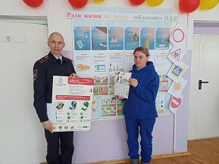

Автоинспекторы продолжат профилактическую работу по предупреждению дорожно-транспортных происшествий с жителями и гостями Черепановского району уже после мероприятий "Дня дорожной безопасности", находясь на маршрутах патрулирования.

Начальник отделения государственной инспекции безопасности дорожного движения Отдела МВД России по Черепановскому району
майор полиции Н.П. Чернышов

Уважаемые жители !
По всем возникающим вопросам вы можете обратиться по телефонам:
65-216 Глава Бочкаревского сельсовета Калиновский В.И.
65-300 специалисты Бочкаревского сельсовета
21-368 приемная районной администрации

УЧРЕДИТЕЛИ:
администрация Бочкаревского сельсовета Черепановского района Новосибирской области.

РЕДАКЦИОННЫЙ СОВЕТ
Калиновский В.И. - председатель Редакционного совета
Астафьева И.А. - член Редакционного совета
Бобринева Т.Е.. - член Редакционного совета
Шипилова Н.В. - член Редакционного совета
_________________________

АДРЕС АДМИНИСТРАЦИИ:

633531

Новосибирская область

Черепановский район
п.Бочкарево,ул.Больничная,1а ТИРАЖ 99

